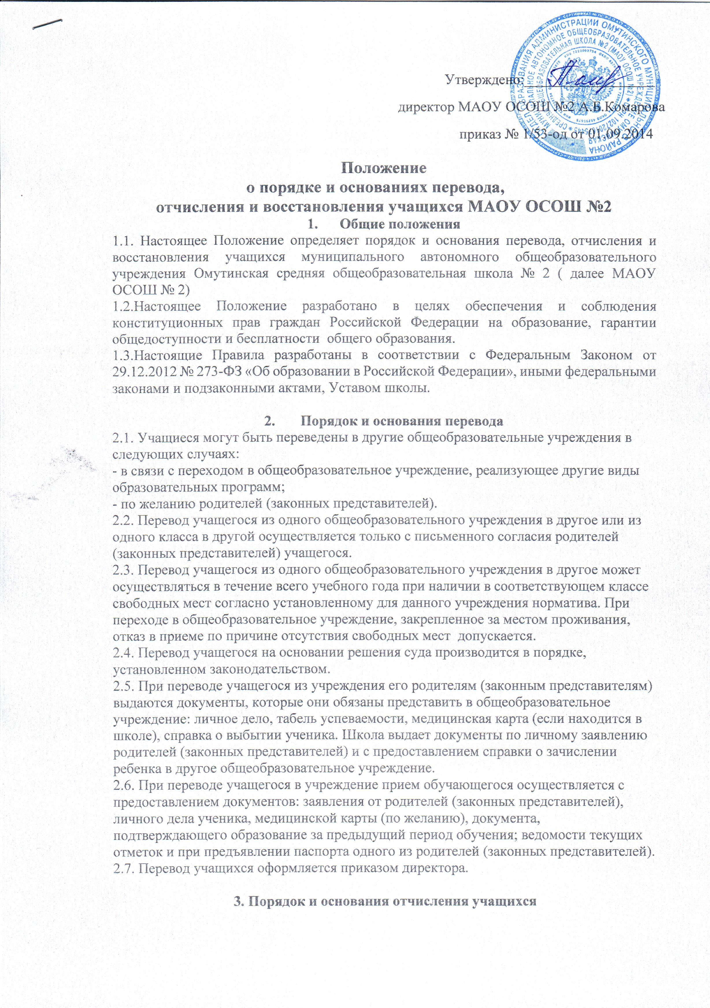
3.1. Образовательные отношения прекращаются в связи с отчислением учащегося из школы:
-в связи с получением образования (завершением обучения);
- досрочно по основаниям, установленным п.3.2 настоящего Положения.
3.2. Образовательные отношения могут быть прекращены досрочно в следующих случаях:
1) по инициативе учащегося или родителей (законных представителей) несовершеннолетнего, в том числе в случае перевода учащегося для продолжения освоения образовательной программы в другую организацию, осуществляющую образовательную деятельность;
2) по инициативе школы в случае применения к обучающемуся, достигшему возраста пятнадцати лет, отчисления как меры дисциплинарного взыскания, отчисление несовершеннолетнего обучающегося применяется, если иные меры дисциплинарного взыскания и меры педагогического воздействия не дали результата и дальнейшее его пребывание в школе, оказывает отрицательное влияние на других обучающихся, нарушает их права и права работников школы, а также нормальное функционирование школы;
3) по обстоятельствам, не зависящим от воли учащегося или родителей (законных представителей) несовершеннолетнего обучающегося и школы, в том числе в случае ликвидации школы
3.3 Досрочное прекращение образовательных отношений по инициативе учащегося или родителей (законных представителей) несовершеннолетнего обучающегося не влечет за собой возникновение каких-либо дополнительных, в том числе материальных, обязательств указанного учащегося перед школой.
3.4 Основанием для прекращения образовательных отношений является приказ директора школы об отчислении учащегося из школы. Если с учащимся или родителями (законными представителями) несовершеннолетнего учащегося заключен договор об оказании платных образовательных услуг, при досрочном прекращении образовательных отношений такой договор расторгается на основании приказа директора об отчислении учащегося из этой организации. Права и обязанности учащегося, предусмотренные законодательством об образовании и локальными нормативными актами школы прекращаются с даты его отчисления из школы.
3.5 При досрочном прекращении образовательных отношений школа в трехдневный срок после издания приказа директора об отчислении учащегося выдает лицу, отчисленному из школы, справку об обучении в соответствии с частью 12 ст.60 Федерального закона № 273-ФЗ от 29.12.2012 «Об образовании в Российской Федерации»

4. Заключительные положения
6.1. Настоящее Положение вступают в силу момента утверждения Положения.
6.2. Настоящее Положение вывешиваются для ознакомления на сайт школы и на информационный стенд школы

